1. **Điều chỉnh comp Home – danh sách người dùng**

**Script setup**   
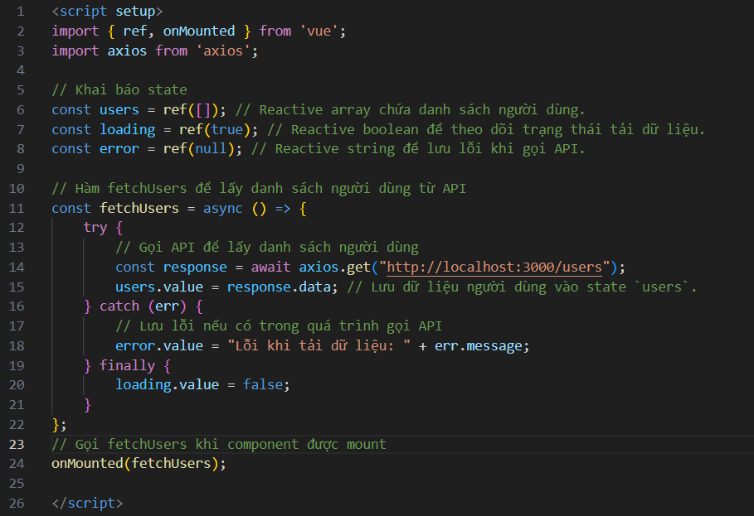**Template**  
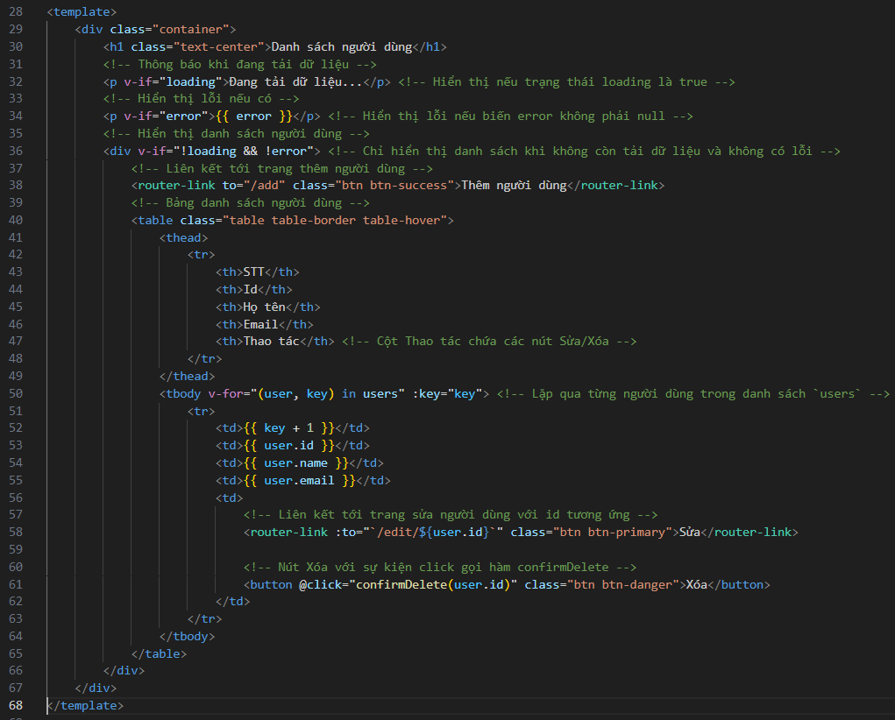

**Thêm script xóa người dùng vào script của component Home**  
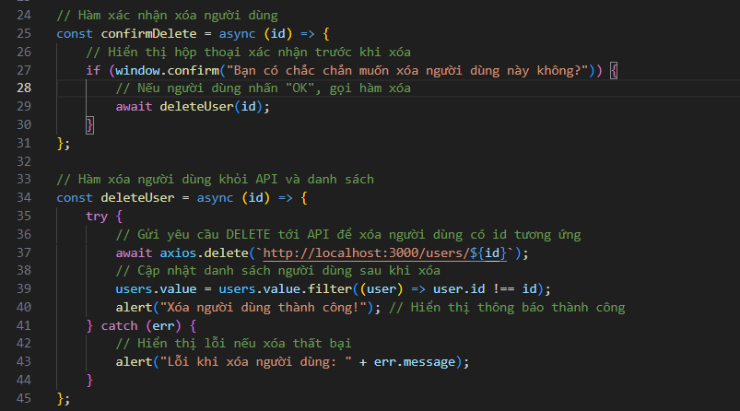

1. **Chức năng thêm, sửa**

**Thêm 1 folder user trong components/pages**

**Tạo 2 file là AddUser.vue và EditUser.vue trong components/pages/user**

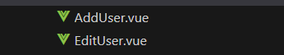

**Trong router/index.js**

Import thêm 2 component vừa tạo  


Khai báo thêm 2 routes



**Component thêm – AddUser.vue**

**Script**

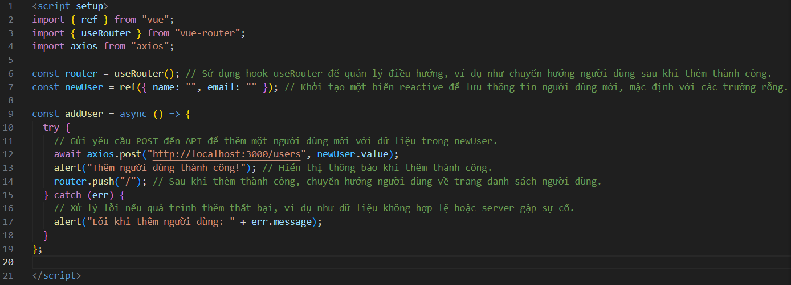

**Template**

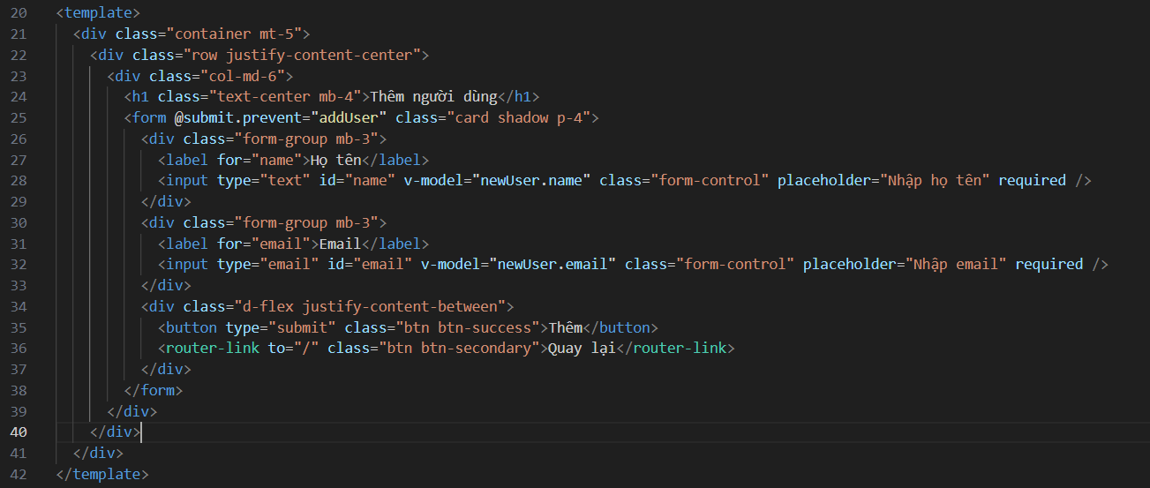

**Component sửa – EditUser.vue**

Script

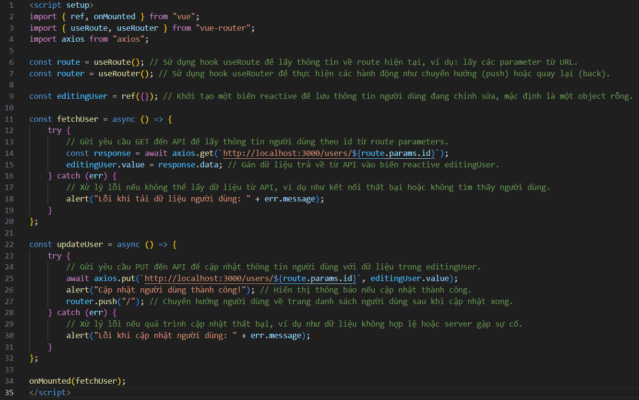

Template

